绵阳市安州区市场监督管理局“四个到位”助力第五次经济普查工作

为扎实做好经济普查工作，贡献市场监管力量，绵阳市安州区市场监管局精心部署，通过“四个到位”助力经济普查工作顺利推进。
安排部署到位。把“五经普”作为当前重点工作之一，召开专题会、推进会，安排布置固定资产清查、宣传动员企业、联系服务市场主体等具体工作，进一步明确要求、分解任务、压实责任，确保各项工作有力有序推进。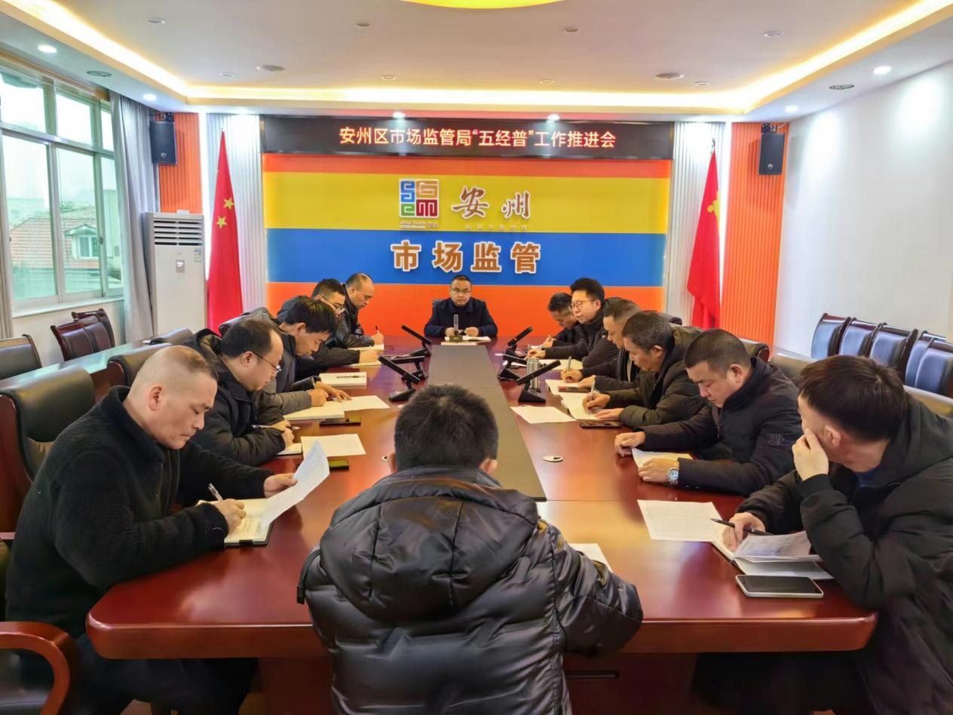

专班人员到位。安排相关股室及各基层市场监管所积极开展经济普查宣传动员工作，主动作为、担当尽职，密切配合各乡镇按时按质按量做好相关工作，确保高质量填报数据。
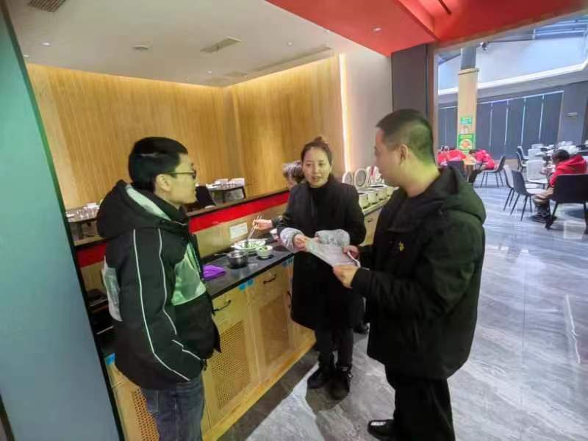

数据支持到位。实时更新全区市场主体的相关数据，按照时间节点提供全区企业、农民专业合作社和个体户名录，提供企业和农民专业合作社年报数据，提供全区累计经营异常名录数据，确保做到准确无误。
宣传氛围到位。进一步扩大经济普查工作知晓率，结合窗口服务、日常监督检查等方式向市场主体发放经济普查一封信；充分运用LED屏等载体广泛宣传“五经普”标语，力争营造人人支持普查、人人配合普查的良好社会氛围。
（周圆媛）

